

HỌC VIỆN CÔNG NGHỆ BƯU CHÍNH VIỄN THÔNG
KHOA CÔNG NGHỆ THÔNG TIN


PHÁT TRIỂN CÁC HỆ THỐNG THÔNG MINH
ASSIGNMENT 03

Lớp: D23CTPM01
Họ và tên: Triệu Tuấn Anh
Mã sinh viên: B23DCCN053
Giảng viên hướng dẫn: PGS.TS Trần Đình Quế
Học kỳ: Học kỳ 1 năm học 2026 – 2027

LỜI MỞ ĐẦU
Trong các hệ thống thông minh, hiệu quả của mô hình không chỉ phụ thuộc vào thuật toán mà còn phụ thuộc rất lớn vào cách dữ liệu được tổ chức và kiểm soát trước khi huấn luyện. Nếu dữ liệu bị rò rỉ target, preprocessing được fit sai thời điểm hoặc metric đánh giá không phù hợp với mục tiêu, kết quả thực nghiệm có thể cao nhưng không phản ánh năng lực triển khai thực tế.
Assignment 03 được thực hiện nhằm xây dựng ba pipeline có khả năng xử lý các dạng dữ liệu khác nhau: dữ liệu khảo sát sức khỏe dạng tabular, dữ liệu giá nhà có nhiều biến location/categorical và dữ liệu hành vi khách hàng đa bảng có yếu tố thời gian. Mỗi pipeline đều được kiểm tra từ bước dữ liệu thô đến bước inference sau khi đóng gói artifact.
Điểm mở rộng quan trọng của assignment này là phần Deep Learning. Bên cạnh năm mô hình Machine Learning truyền thống, mỗi ứng dụng đều có một mô hình DL baseline theo kiến trúc mẫu và một Improved DNN được cải tiến bằng các kỹ thuật huấn luyện ổn định hơn. Nhờ vậy, báo cáo có thể so sánh vai trò của Deep Learning trong từng bối cảnh thay vì chỉ ghi nhận kết quả cuối.

Mục lục
Danh sách hình ảnh
Hình 2.1. Phân bố target Diabetes_binary
Hình 2.2. Phân bố các biến sức khỏe chính
Hình 2.3. Tỷ lệ xuất hiện của binary indicators
Hình 2.4. Quan hệ giữa health indicators và target
Hình 2.5. Outlier và phân bố biến liên tục/biến đếm
Hình 2.6. Learning curve của DL baseline
Hình 2.7. Learning curve của Improved DNN
Hình 2.8. So sánh kết quả sáu mô hình Diabetes
Hình 2.9. Confusion matrix của mô hình Diabetes cuối
Hình 3.1. Phân bố target giá nhà và log target
Hình 3.2. Phân bố numeric features
Hình 3.3. Phân bố categorical/location features
Hình 3.4. Quan hệ diện tích và giá
Hình 3.5. Correlation giữa numeric features và price
Hình 3.6. Learning curve của DL baseline cho regression
Hình 3.7. Learning curve của Improved DNN cho regression
Hình 3.8. So sánh kết quả sáu mô hình House Price
Hình 3.9. Predicted vs Actual của mô hình cuối
Hình 3.10. Residual plot của mô hình cuối
Hình 4.1. Phân bố target churn
Hình 4.2. So sánh hành vi theo churn
Hình 4.3. Interest discovery theo category/brand/channel/device
Hình 4.4. Correlation/association của feature hành vi
Hình 4.5. Learning curve của DL baseline trong bài toán churn
Hình 4.6. Learning curve của Improved DNN có class weighting
Hình 4.7. So sánh kết quả sáu mô hình Customer Behavior
Hình 4.8. Confusion matrix của mô hình churn cuối

Danh sách bảng
Bảng 1.1. Tổng quan ba bài toán thực nghiệm
Bảng 2.1. Kết quả sáu mô hình trên Diabetes
Bảng 2.2. So sánh DL baseline và Improved DNN trên Diabetes
Bảng 3.1. Kết quả sáu mô hình trên House Price
Bảng 3.2. So sánh DL baseline và Improved DNN trên House Price
Bảng 4.1. Kết quả sáu mô hình trên Customer Behavior
Bảng 4.2. So sánh DL baseline và Improved DNN trên Customer Behavior
Bảng 5.1. Tổng hợp mô hình được chọn cuối cùng
Bảng 6.1. Nhóm API chính của hệ thống
Bảng A.1. Danh sách liên kết và tài nguyên
Bảng B.1. Nhóm input cho Diabetes Classification
Bảng B.2. Nhóm input cho Vietnam House Price Regression
Bảng B.3. Nhóm input cho Customer Behavior
Bảng C.1. Kịch bản kiểm thử API và giao diện
Bảng C.2. Tiêu chí nghiệm thu bản demo

CHƯƠNG 1. TỔNG QUAN VÀ CƠ SỞ PHƯƠNG PHÁP

1.1. Mục tiêu thực nghiệm
Mục tiêu của Assignment 03 là xây dựng một quy trình thực nghiệm có thể lặp lại cho ba bài toán dự đoán. Quy trình này bắt đầu từ dữ liệu thô, đi qua các bước khám phá dữ liệu, làm sạch, kiểm tra rò rỉ, biểu diễn dữ liệu, tiền xử lý, huấn luyện mô hình và cuối cùng là đóng gói pipeline để dự đoán lại trên dữ liệu demo.
Ba ứng dụng được chọn đại diện cho ba tình huống phổ biến trong phát triển hệ thống thông minh: phân loại nhị phân với dữ liệu tabular đã mã hóa, hồi quy với dữ liệu bất động sản có biến categorical cardinality cao, và phân loại churn từ dữ liệu hành vi đa nguồn. Việc triển khai cả ba bài toán trong cùng một assignment giúp đánh giá khả năng tổng quát của quy trình thay vì chỉ tối ưu một trường hợp riêng lẻ.

1.2. Tổng quan dữ liệu
Bảng 1.1. Tổng quan ba bài toán thực nghiệm

Ứng dụng | Bài toán | Target | Quy mô
Diabetes | Binary classification | Diabetes_binary | 69,057 dòng sau cleaning; 21 feature
House Price | Regression | Price_BillionVND | 30,223 dòng sau cleaning; 154 feature sau preprocessing
Customer Behavior | Binary classification | is_churned | 10,000 customers; 51 feature trước preprocessing

1.3. Nguyên tắc kiểm soát leakage
Leakage được kiểm tra theo hai hướng. Thứ nhất là loại bỏ trực tiếp các cột target hoặc cột được dẫn xuất từ target khỏi feature matrix. Thứ hai là kiểm soát thời điểm fit preprocessing và thời điểm lấy dữ liệu hành vi. Tất cả imputer, scaler, encoder và TF-IDF vectorizer chỉ được fit trên training split; riêng Customer Behavior còn đặt prediction-time boundary để loại bỏ sự kiện xảy ra sau cutoff.

1.4. Đánh giá mô hình
Với classification, báo cáo dùng Accuracy, Precision, Recall, F1 và ROC-AUC. Trong đó F1 được chọn làm metric chính vì hai bài toán classification đều cần cân bằng giữa phát hiện đúng class 1 và hạn chế cảnh báo sai. Với regression, báo cáo dùng MAE, MSE, RMSE, R2 và MAPE, trong đó RMSE được chọn làm metric chính do lỗi lớn trong dự đoán giá nhà cần bị phạt mạnh hơn.

1.5. Deep Learning trong báo cáo
Mỗi ứng dụng gồm hai mức Deep Learning. DL baseline giữ tinh thần của kiến trúc mẫu: input -> 16 -> 8 -> output, triển khai bằng NumPy và dùng cơ chế tối ưu đơn giản. Improved DNN được cải tiến theo đặc thù bài toán: classification dùng threshold tuning, Customer Behavior thêm class-weighted BCE, còn House Price dùng standardized log1p target và inverse-transform khi đánh giá.

CHƯƠNG 2. ỨNG DỤNG 1: DIABETES CLASSIFICATION
Bài toán Diabetes Classification sử dụng bộ CDC Diabetes Health Indicators / BRFSS 2015 balanced. Target là Diabetes_binary, đầu vào gồm 21 health indicators như HighBP, HighChol, BMI, Smoker, Stroke, GenHlth, Age, Education và Income. Các biến này chủ yếu là indicator hoặc ordinal code, do đó cần diễn giải theo ngữ cảnh survey thay vì xem tất cả như biến liên tục thông thường.
Dữ liệu gốc có 70,692 dòng và 22 cột. Sau khi kiểm tra chất lượng dữ liệu, notebook loại 1,635 exact duplicates trước split, còn 69,057 dòng. Missing value bằng 0, nhưng các giá trị 0 trong MentHlth, PhysHlth hoặc binary indicators được giữ lại vì đây là giá trị có nghĩa, ví dụ 0 ngày sức khỏe không tốt hoặc không có tiền sử bệnh.
Vì mục tiêu ứng dụng là phát hiện nhóm nguy cơ tiểu đường, báo cáo không chọn mô hình chỉ dựa vào Accuracy. F1 được dùng làm metric chính, đồng thời Recall và ROC-AUC được xem xét để đánh giá khả năng phát hiện class 1.
Hình 2.1. Phân bố target Diabetes_binary
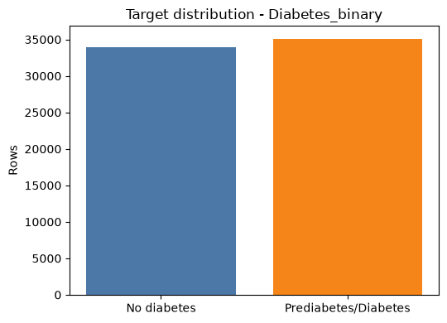
Nhận xét. Biểu đồ cho thấy hai lớp gần cân bằng sau cleaning, là cơ sở để dùng F1, Recall và ROC-AUC thay vì chỉ nhìn Accuracy.

Hình 2.2. Phân bố các biến sức khỏe chính
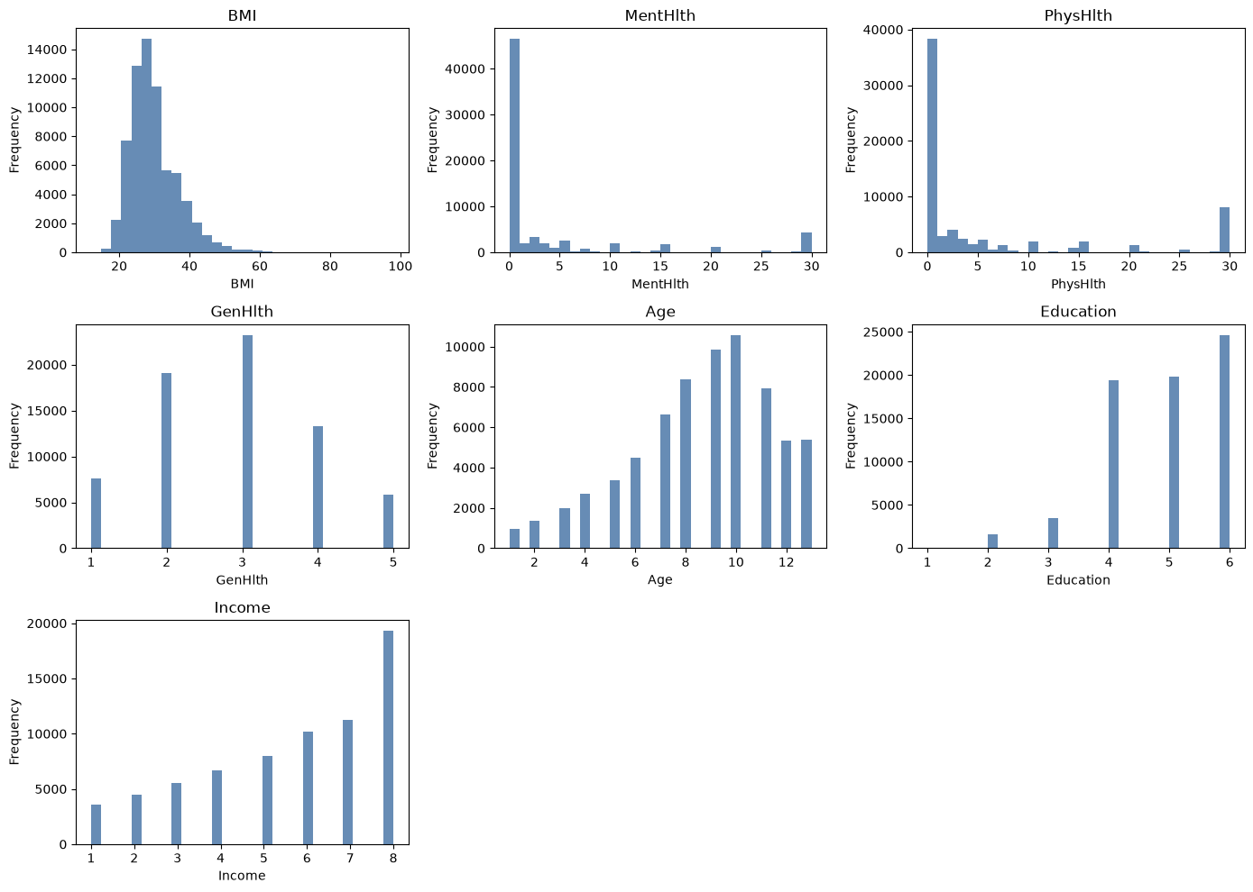
Nhận xét. Các biến BMI, MentHlth, PhysHlth, GenHlth, Age, Education và Income có thang đo khác nhau, vì vậy scaling sau imputation là cần thiết.
Hình 2.3. Tỷ lệ xuất hiện của binary indicators
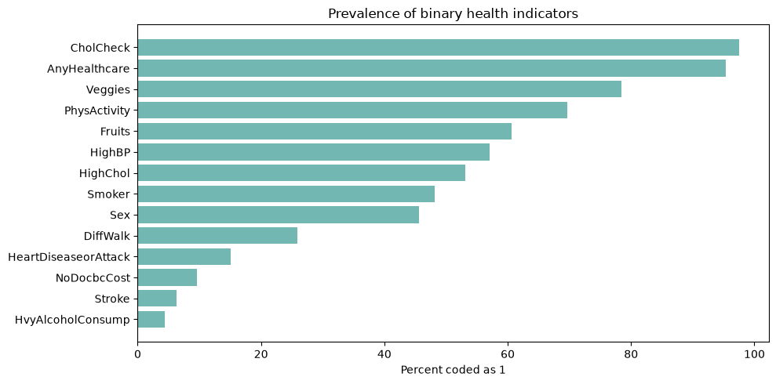
Nhận xét. Một số indicator xuất hiện rất phổ biến như CholCheck, AnyHealthcare, Veggies, trong khi Stroke hoặc HvyAlcoholConsump hiếm hơn.
Hình 2.4. Quan hệ giữa health indicators và target
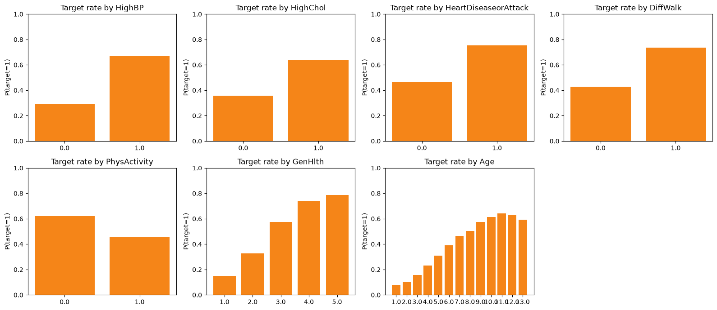
Nhận xét. HighBP, HighChol, DiffWalk và GenHlth cho thấy khác biệt rõ giữa hai nhóm target, nhưng đây là quan hệ quan sát chứ không phải kết luận nhân quả.
Hình 2.5. Outlier và phân bố biến liên tục/biến đếm
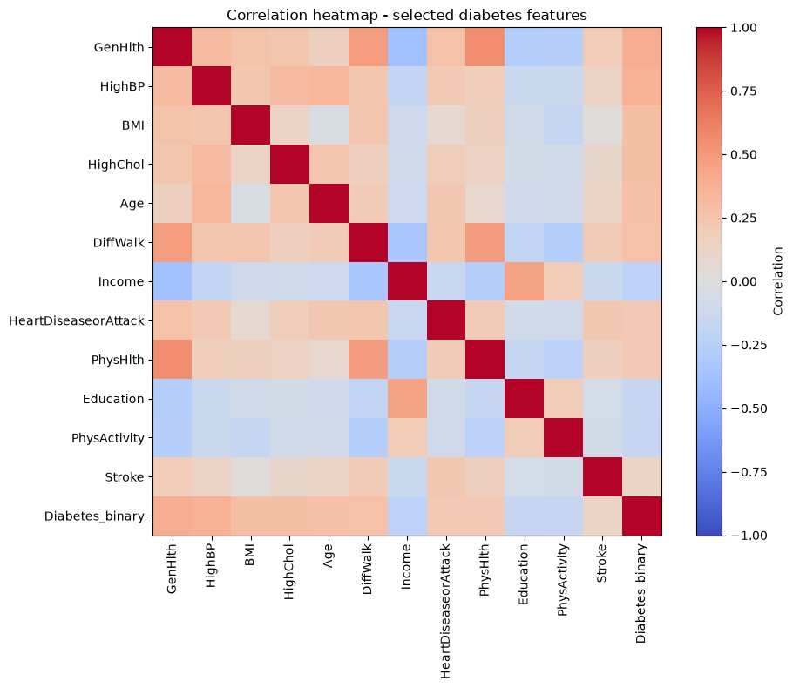
Nhận xét. BMI và các biến số ngày sức khỏe xấu có đuôi phải, tuy nhiên các giá trị này vẫn có ý nghĩa trong khảo sát.
Bảng 2.1. Kết quả sáu mô hình trên Diabetes

Model | Accuracy | Precision | Recall | F1 | ROC-AUC
Random Forest | 0.745 | 0.727 | 0.796 | 0.76 | 0.821
SVM | 0.744 | 0.734 | 0.777 | 0.755 | 0.817
Logistic Regression | 0.745 | 0.738 | 0.773 | 0.755 | 0.817
Decision Tree | 0.734 | 0.718 | 0.787 | 0.751 | 0.806
KNN | 0.723 | 0.709 | 0.772 | 0.739 | 0.786
Improved DNN | 0.721 | 0.661 | 0.926 | 0.771 | 0.819

Nhận xét. Random Forest là mô hình Machine Learning mạnh nhất theo F1 với F1 = 0.760 và ROC-AUC = 0.821. Logistic Regression và SVM có kết quả gần nhau, chứng tỏ dữ liệu health indicators có tín hiệu tuyến tính nhất định nhưng vẫn được cải thiện bởi mô hình phi tuyến.

2.6. Deep Learning cho Diabetes
DL baseline sử dụng kiến trúc input -> 16 -> 8 -> 1 với ReLU/ReLU/Sigmoid, Binary Cross Entropy, full-batch gradient descent, learning rate 0.01 và 1000 epochs. Improved DNN bổ sung validation split, hidden layers lớn hơn, mini-batch training, L2 regularization, early stopping và tuning ngưỡng quyết định.
Hình 2.6. Learning curve của DL baseline
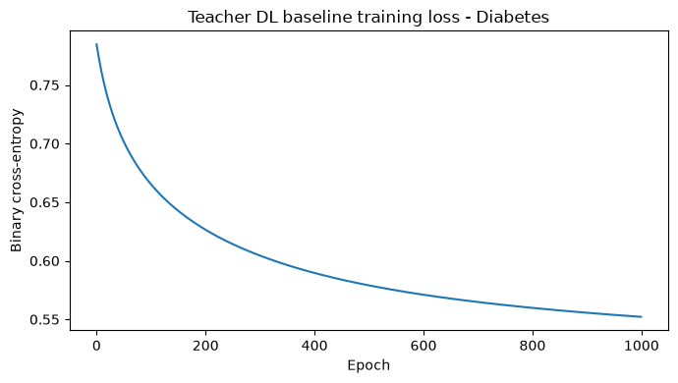
Nhận xét. Baseline học được tín hiệu nhưng tốc độ cải thiện và khả năng tổng quát còn hạn chế so với mô hình cải tiến.
Hình 2.7. Learning curve của Improved DNN
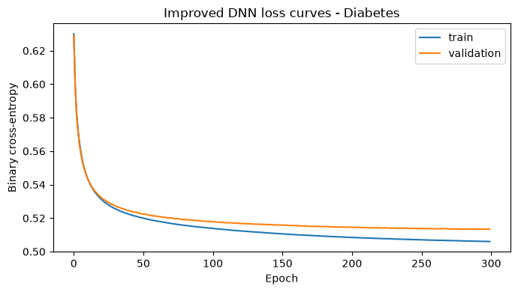
Nhận xét. Validation split và early stopping giúp quá trình huấn luyện ổn định hơn, giảm rủi ro overfitting.
Hình 2.8. So sánh kết quả sáu mô hình Diabetes
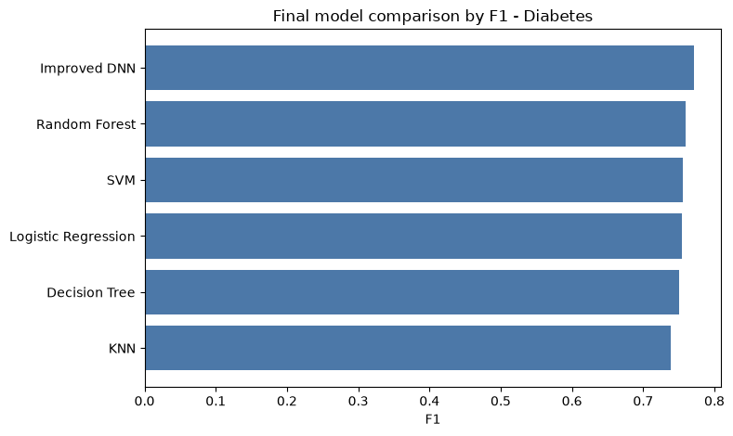
Nhận xét. Improved DNN đạt F1 cao nhất, trong khi Random Forest vẫn có ROC-AUC rất cạnh tranh.

Hình 2.9. Confusion matrix của mô hình Diabetes cuối
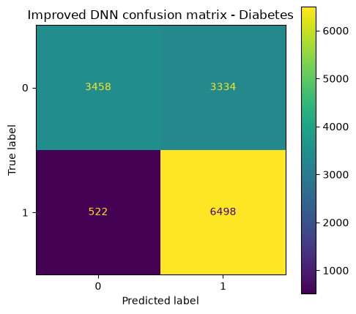
Nhận xét. Ngưỡng 0.30 làm Recall class 1 cao, phù hợp với mục tiêu phát hiện nhóm nguy cơ.

Bảng 2.2. So sánh DL baseline và Improved DNN trên Diabetes
Model | Accuracy | Precision | Recall | F1 | ROC-AUC
Teacher DL Baseline | 0.718 | 0.709 | 0.755 | 0.731 | 0.78
Improved DNN | 0.721 | 0.661 | 0.926 | 0.771 | 0.819

Improved DNN đạt F1 = 0.771 và Recall = 0.926 với threshold 0.30. So với DL baseline, F1 tăng từ 0.731 lên 0.771, ROC-AUC tăng từ 0.780 lên 0.819. Kết quả này cho thấy cải tiến quan trọng không chỉ nằm ở số layer mà còn ở cách chọn ngưỡng và kiểm soát quá trình huấn luyện.
Pipeline cuối được lưu dưới dạng model.npz cùng preprocessor.joblib, metadata.json, feature_schema.json, demo_input.json và demo_prediction.json. Demo inference trả probability_class_1 = 0.300 và predicted_class = 1.

CHƯƠNG 3. ỨNG DỤNG 2: VIETNAM HOUSE PRICE REGRESSION
Bài toán thứ hai dự đoán giá nhà tại Việt Nam theo đơn vị tỷ VND. Dataset là House Price Prediction Dataset Vietnam 2024, target là Price_BillionVND. Đây là bài toán regression, do đó RMSE được chọn làm metric chính vì phản ánh rõ các lỗi dự đoán lớn.
Dữ liệu có 30,229 dòng ban đầu và sau cleaning còn 30,223 dòng. Notebook chuẩn hóa diện tích, giá và parse Address thành city, district, ward/street. Các biến price-derived như Price, Price_BillionVND, Log_Price_BillionVND và price_per_m2_million được loại khỏi X để tránh leakage.
Missing value tập trung ở Balcony direction, House direction, Furniture state, Access Road và Frontage. Thay vì drop row, pipeline dùng median imputation cho numeric và Unknown imputation cho categorical. Sau one-hot encoding, số chiều transformed feature tăng lên 154.
Hình 3.1. Phân bố target giá nhà và log target
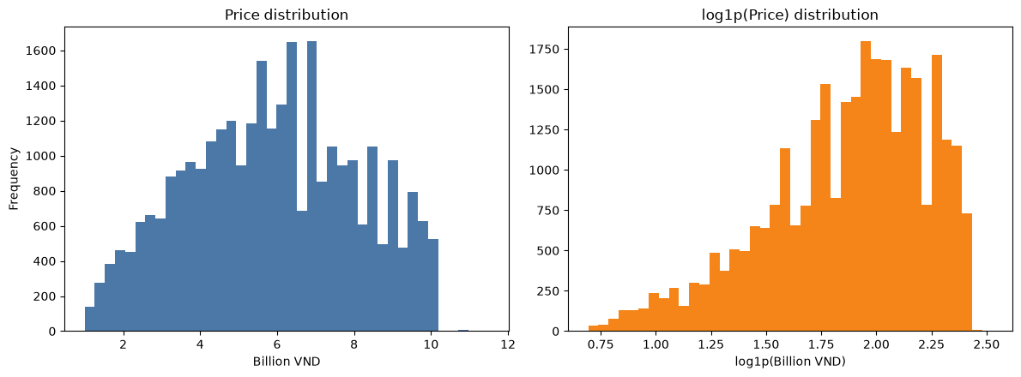
Nhận xét. Target được quan sát ở cả đơn vị tỷ VND và log1p để đánh giá khả năng ổn định hóa quá trình training.
Hình 3.2. Phân bố numeric features
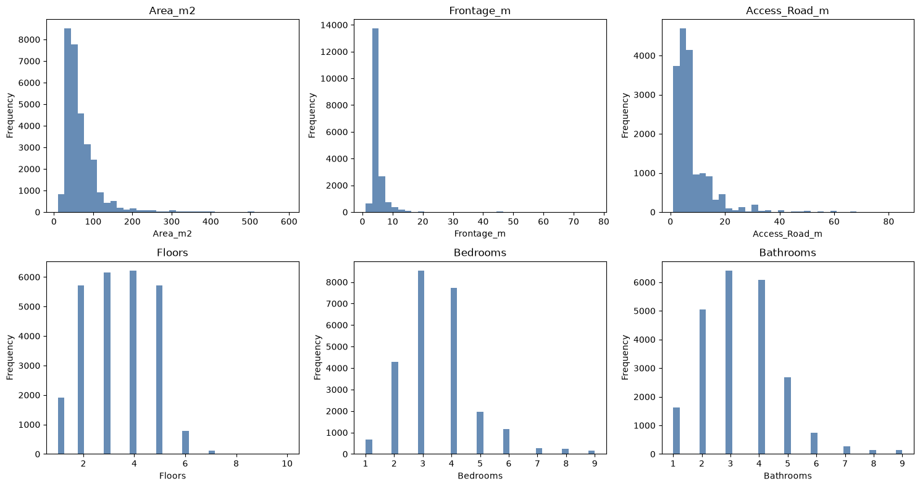
Nhận xét. Diện tích, mặt tiền, đường vào, số tầng và số phòng có phân bố khác nhau, nhiều trường có missing nên cần imputation.

Hình 3.3. Phân bố categorical/location features
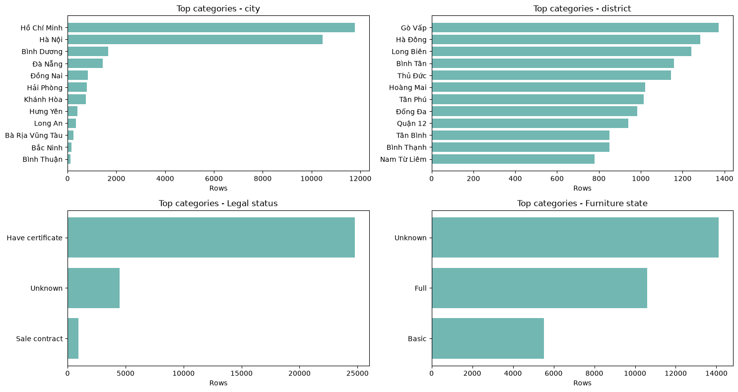
Nhận xét. City và district có cardinality cao, do đó one-hot encoding phải hỗ trợ handle_unknown khi inference.
Hình 3.4. Quan hệ diện tích và giá
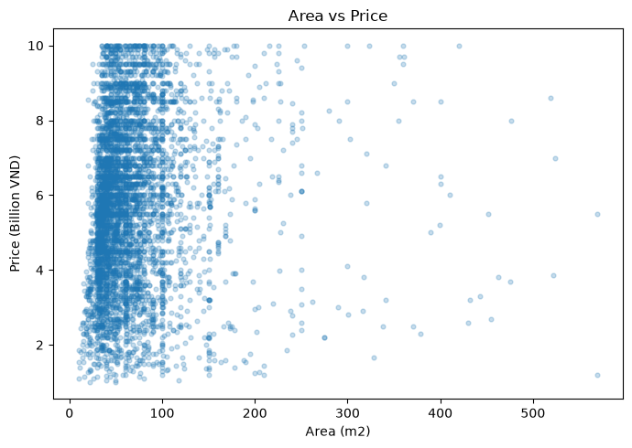
Nhận xét. Quan hệ giữa area và price không tuyến tính đơn giản, giải thích vì sao Linear Regression hoạt động kém.

Hình 3.5. Correlation giữa numeric features và price
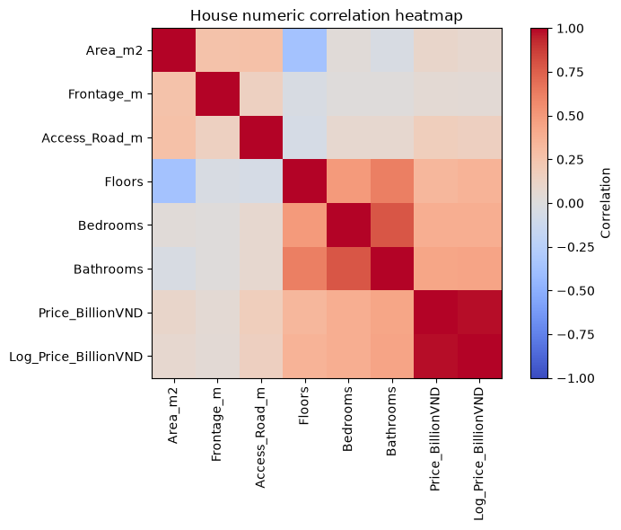
Nhận xét. Bathrooms, Bedrooms và Floors có tương quan với price cao hơn Area_m2 trong bộ dữ liệu đã xử lý.
Bảng 3.1. Kết quả sáu mô hình trên House Price
Model | MAE | MSE | RMSE | R2 | MAPE
Random Forest Regressor | 1.08 | 2.073 | 1.44 | 0.566 | 22.306
KNN Regressor | 1.191 | 2.475 | 1.573 | 0.482 | 25.013
Gradient Boosting Regressor | 1.238 | 2.5 | 1.581 | 0.477 | 25.872
Decision Tree Regressor | 1.262 | 2.705 | 1.645 | 0.434 | 26.467
Linear Regression | 8.235 | 54,357.556 | 233.147 | -11,373.548 | 222.619
Improved DNN | 1.065 | 2.008 | 1.417 | 0.58 | 21.221

Nhận xét. Random Forest là mô hình ML tốt nhất với RMSE = 1.440 tỷ VND. Linear Regression cho kết quả rất kém, R2 âm lớn, xác nhận quan hệ giữa giá nhà và các thuộc tính mô tả không phù hợp với giả định tuyến tính đơn giản.

3.6. Deep Learning cho House Price
DL baseline được điều chỉnh từ classification sang regression bằng output linear và MSE loss. Improved DNN huấn luyện trên standardized log1p target, sau đó inverse-transform bằng expm1 để tính metric cuối ở đơn vị tỷ VND. Cách này giúp giảm độ nhạy với scale giá và làm quá trình tối ưu ổn định hơn.
Hình 3.6. Learning curve của DL baseline cho regression
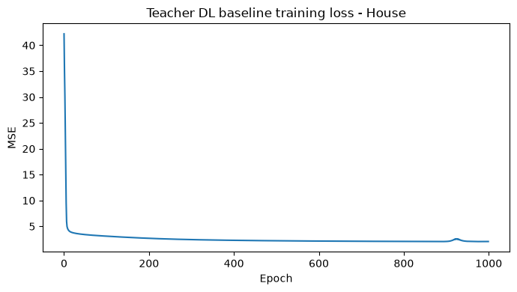
Nhận xét. Baseline dùng output linear và MSE trên target gốc, kết quả tương đối tốt nhưng nhạy với scale giá.
Hình 3.7. Learning curve của Improved DNN cho regression
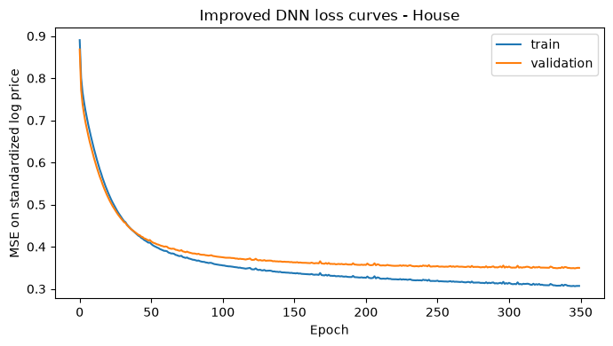
Nhận xét. Training trên standardized log target giúp tối ưu ổn định và cải thiện RMSE sau inverse-transform.

Hình 3.8. So sánh kết quả sáu mô hình House Price
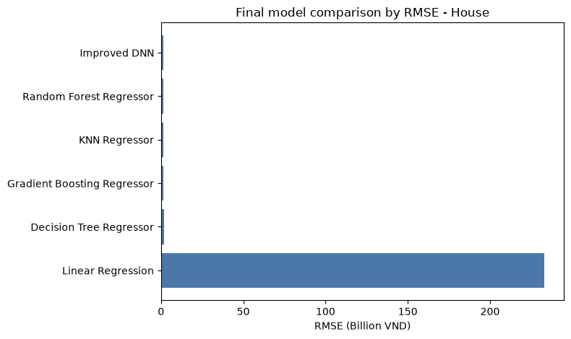
Nhận xét. Improved DNN có RMSE thấp nhất, nhưng khoảng cách với Random Forest không quá lớn.
Hình 3.9. Predicted vs Actual của mô hình cuối
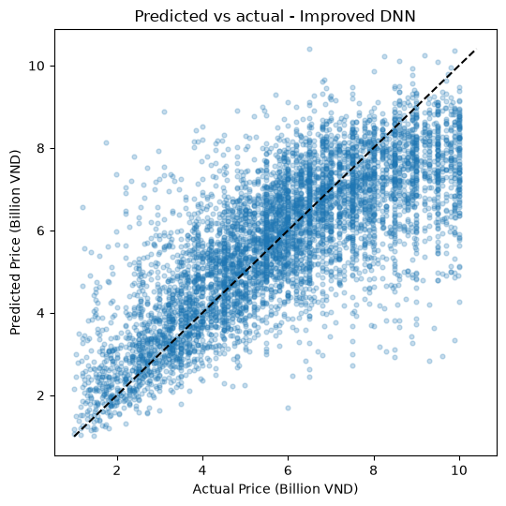
Nhận xét. Các điểm dự đoán bám theo xu hướng chung nhưng vẫn có sai số ở một số vùng giá.

Hình 3.10. Residual plot của mô hình cuối
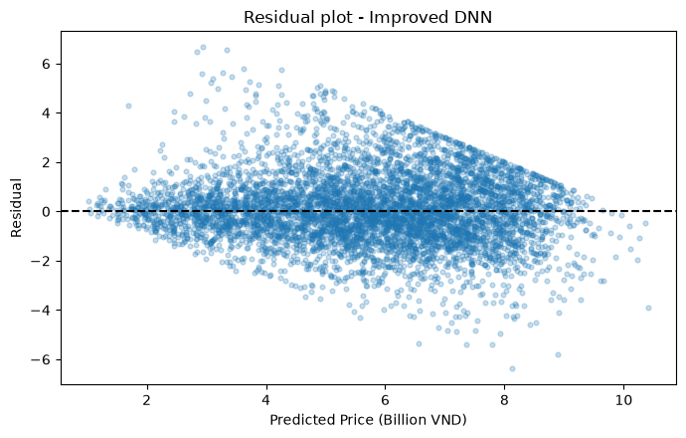
Nhận xét. Residual cho thấy còn sai số hệ thống nhất định, đặc biệt khi thông tin location/categorical chưa đủ chi tiết.
Bảng 3.2. So sánh DL baseline và Improved DNN trên House Price
Model | MAE | MSE | RMSE | R2 | MAPE
Teacher DL Baseline | 1.115 | 2.122 | 1.457 | 0.556 | 22.825
Improved DNN | 1.065 | 2.008 | 1.417 | 0.58 | 21.221

Improved DNN đạt RMSE = 1.417 tỷ VND, tốt hơn Teacher DL Baseline RMSE = 1.457 và tốt hơn Random Forest RMSE = 1.440. Tuy nhiên khoảng cách không quá lớn, vì vậy kết luận hợp lý là Deep Learning cải thiện nhẹ nhưng chưa tạo ưu thế tuyệt đối trên dữ liệu tabular bất động sản.
Artifact cuối gồm model.npz, preprocessor.joblib, metadata.json, feature_schema.json, demo input và demo prediction. Với demo listing tại Hưng Yên, Văn Giang, diện tích 84 m2 và 4 tầng, pipeline dự đoán giá khoảng 8.961 tỷ VND.

CHƯƠNG 4. ỨNG DỤNG 3: CUSTOMER BEHAVIOR / INTEREST DISCOVERY
Ứng dụng thứ ba dự đoán churn ở cấp customer và đồng thời biểu diễn interest thông qua hành vi giao dịch, phiên truy cập, sản phẩm và review. Dữ liệu gốc gồm 10,000 customers, 1,000 products, 120,000 transactions, 80,000 sessions và 25,000 reviews.
Điểm quan trọng nhất của pipeline là prediction-time boundary. Event cuối cùng là 2024-12-30 23:59:05, cutoff được đặt tại 2024-10-01 23:59:05. Các transaction, session và review sau cutoff bị loại khi tạo feature để giảm nguy cơ dùng thông tin tương lai.
Target is_churned mất cân bằng rõ: 83.06% không churn và 16.94% churn. Do đó F1, Recall và Precision quan trọng hơn Accuracy. Feature cuối gồm 43 numeric, 7 categorical và 1 text feature, sau preprocessing tạo matrix 368 chiều.
Hình 4.1. Phân bố target churn
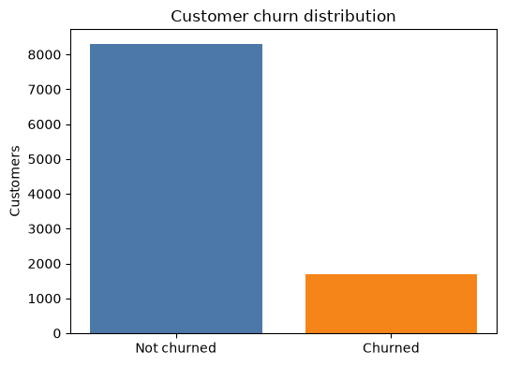
Nhận xét. Class churn chỉ chiếm 16.94%, vì vậy Accuracy không phản ánh đầy đủ năng lực phát hiện khách rời bỏ.
Hình 4.2. So sánh hành vi theo churn
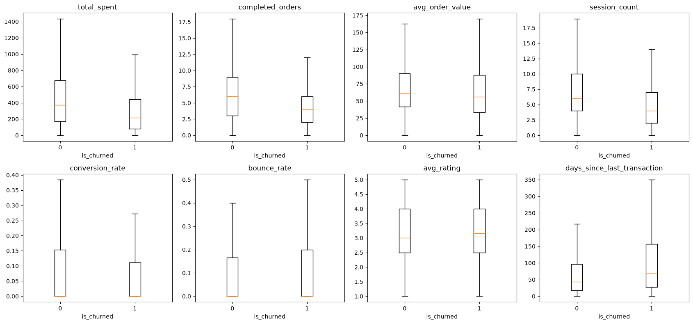
Nhận xét. Nhóm churn thường có total_spent và completed_orders thấp hơn, đồng thời recency cao hơn.

Hình 4.3. Interest discovery theo category/brand/channel/device
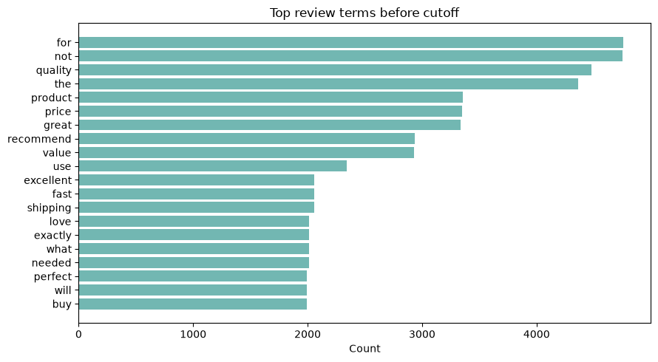
Nhận xét. Các biến preference giúp biểu diễn sở thích khách hàng, không chỉ phục vụ dự đoán churn.
Hình 4.4. Correlation/association của feature hành vi
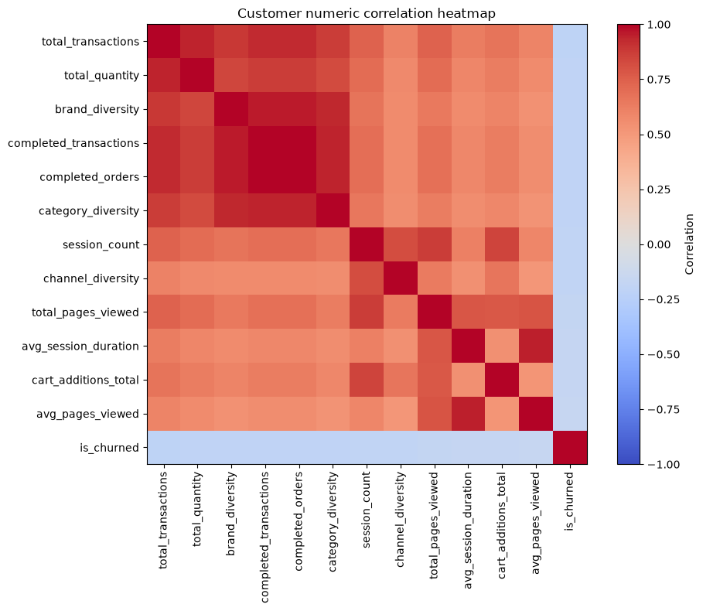
Nhận xét. Các biến liên quan đến mức độ hoạt động có tương quan âm với churn, phù hợp với trực giác nghiệp vụ.

Bảng 4.1. Kết quả sáu mô hình trên Customer Behavior
Model | Accuracy | Precision | Recall | F1 | ROC-AUC
Logistic Regression | 0.638 | 0.255 | 0.59 | 0.356 | 0.663
Random Forest | 0.698 | 0.279 | 0.493 | 0.356 | 0.679
Decision Tree | 0.603 | 0.233 | 0.587 | 0.334 | 0.624
KNN | 0.823 | 0.278 | 0.029 | 0.053 | 0.617
Gradient Boosting | 0.829 | 0.286 | 0.006 | 0.012 | 0.674
Improved DNN | 0.611 | 0.252 | 0.658 | 0.364 | 0.665

Nhận xét. Logistic Regression là mô hình ML tốt nhất theo F1 với F1 = 0.356, còn Random Forest có ROC-AUC cao nhất trong nhóm ML với 0.679. KNN và Gradient Boosting có Accuracy cao nhưng Recall rất thấp, cho thấy Accuracy không phù hợp với bài toán churn imbalance.

4.6. Deep Learning cho Customer Behavior
DL baseline đạt Accuracy 0.831 nhưng F1 = 0 do gần như không dự đoán được churner ở threshold 0.5. Improved DNN thêm mini-batch, L2 regularization, early stopping, class-weighted BCE và threshold tuning để tăng khả năng phát hiện class thiểu số.
Hình 4.5. Learning curve của DL baseline trong bài toán churn
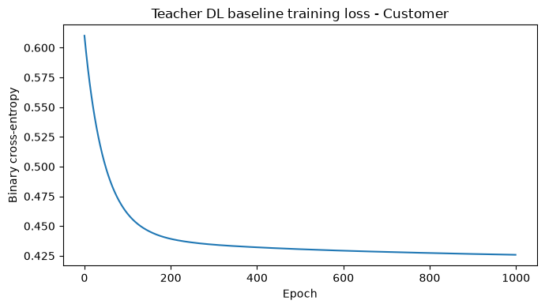
Nhận xét. Baseline có Accuracy cao nhưng F1 bằng 0 do không bắt được churner tại threshold mặc định.

Hình 4.6. Learning curve của Improved DNN có class weighting
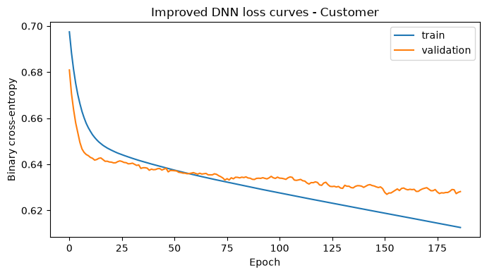
Nhận xét. Class-weighted BCE và threshold tuning giúp mô hình quan tâm hơn đến class thiểu số.
Hình 4.7. So sánh kết quả sáu mô hình Customer Behavior
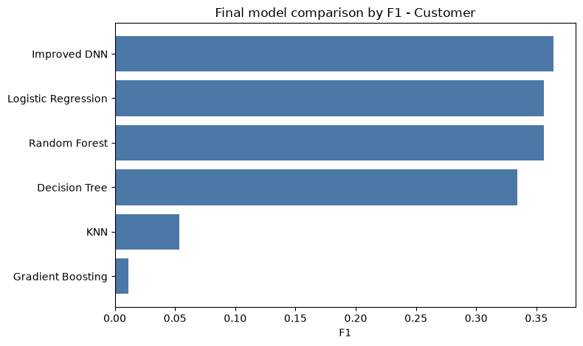
Nhận xét. Improved DNN đạt F1 cao nhất, dù Random Forest có ROC-AUC tốt hơn một chút.

Hình 4.8. Confusion matrix của mô hình churn cuối
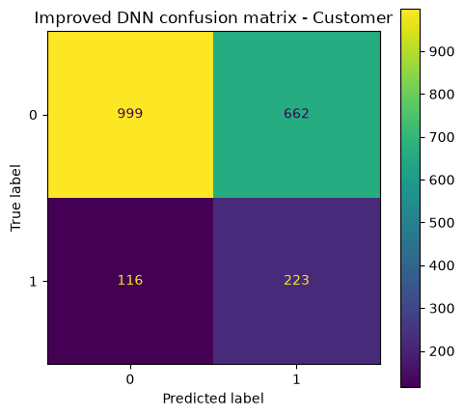
Nhận xét. Mô hình chấp nhận nhiều false positives để tăng Recall, phù hợp khi mục tiêu là phát hiện khách có rủi ro.
Bảng 4.2. So sánh DL baseline và Improved DNN trên Customer Behavior
Model | Accuracy | Precision | Recall | F1 | ROC-AUC
Teacher DL Baseline | 0.831 | 0 | 0 | 0 | 0.66
Improved DNN | 0.611 | 0.252 | 0.658 | 0.364 | 0.665

Improved DNN đạt F1 = 0.364 và Recall = 0.658, cao hơn toàn bộ các mô hình khác theo metric chọn mô hình. Precision chỉ đạt 0.252, nghĩa là mô hình chấp nhận nhiều false positives để bắt được nhiều khách có nguy cơ churn hơn. Trong thực tế chăm sóc khách hàng, lựa chọn này có thể hợp lý nếu chi phí tiếp cận nhầm thấp hơn chi phí bỏ sót khách sắp rời bỏ.
Demo inference cho khách hàng Premium, total_transactions = 22, completed_orders = 15, total_spent = 649.36 và days_since_last_transaction = 4 trả probability_class_1 = 0.172, predicted_class = 0 với threshold 0.49.

CHƯƠNG 5. TỔNG HỢP KẾT QUẢ VÀ THẢO LUẬN

5.1. So sánh mô hình được chọn
Bảng 5.1. Tổng hợp mô hình được chọn cuối cùng
Ứng dụng | Metric | Model | Kết quả
Diabetes | F1 | Improved DNN | F1 = 0.771; Recall = 0.926
House Price | RMSE | Improved DNN | RMSE = 1.417 tỷ VND; R2 = 0.580
Customer Behavior | F1 | Improved DNN | F1 = 0.364; Recall = 0.658

5.2. Thảo luận
Improved DNN được chọn ở cả ba ứng dụng, nhưng mức độ thuyết phục khác nhau. Với Diabetes, mô hình cải tiến tăng F1 rõ rệt nhờ tuning threshold. Với House Price, DNN tốt hơn Random Forest nhưng khoảng cách nhỏ, phản ánh đặc điểm thường gặp của dữ liệu tabular: mô hình cây vẫn rất cạnh tranh. Với Customer Behavior, DNN tăng Recall và F1 so với baseline, nhưng ROC-AUC của Random Forest vẫn cao hơn, do đó cần cân nhắc mục tiêu nghiệp vụ khi triển khai.

5.3. Hạn chế
Các thực nghiệm chủ yếu dựa trên một train/test split, chưa mở rộng sang cross-validation. House Price còn phụ thuộc vào chất lượng parsing địa chỉ và mức độ đầy đủ của biến location. Customer Behavior đã có cutoff để hạn chế thông tin tương lai, nhưng dataset không cung cấp churn_date chính xác nên outcome window vẫn còn hạn chế.

5.4. Hướng phát triển
Các hướng cải thiện gồm tuning hyperparameter có hệ thống hơn, đánh giá bằng cross-validation, calibration xác suất cho classification, bổ sung explainability và xây dựng API inference để kiểm tra feature schema ở thời điểm dự đoán. Với Customer Behavior, việc có churn_date sẽ giúp định nghĩa nhãn và cửa sổ dự đoán chặt chẽ hơn.

CHƯƠNG 6. PHÂN TÍCH THIẾT KẾ VÀ TRIỂN KHAI HỆ THỐNG

6.1. Kiến trúc tổng thể
Hệ thống được tổ chức theo mô hình client - server, trong đó toàn bộ quá trình huấn luyện và đóng gói mô hình được thực hiện trong thư mục pipeline, còn quá trình phục vụ dự đoán được tách ra tại tầng backend. Cách tổ chức này giúp phần giao diện chỉ cần quan tâm tới dữ liệu đầu vào, trạng thái gửi yêu cầu và hiển thị kết quả, trong khi backend chịu trách nhiệm nạp mô hình, tiền xử lý dữ liệu và đảm bảo định dạng phản hồi thống nhất.
Ba bài toán trong báo cáo gồm phân loại nguy cơ tiểu đường, hồi quy giá nhà tại Việt Nam và phát hiện nhóm hành vi khách hàng. Mỗi bài toán có một bộ artifact riêng, bao gồm metadata.json, feature_schema.json, preprocessor.joblib và model.npz. Bộ metadata lưu thông tin mô hình và các tham số quan trọng, feature_schema mô tả trường nhập liệu, preprocessor thực hiện biến đổi dữ liệu trước khi suy luận, còn model.npz lưu trọng số của mạng nơ-ron đã huấn luyện.
Luồng triển khai tổng thể bắt đầu từ notebook, nơi dữ liệu được làm sạch, phân tích, huấn luyện và đánh giá. Sau khi chọn mô hình phù hợp, notebook xuất ra các artifact cố định để backend sử dụng. Web app và mobile app không đọc trực tiếp notebook mà gọi API của backend, nhờ đó giao diện không phụ thuộc vào chi tiết nội bộ của mô hình và có thể thay đổi cách trình bày mà không ảnh hưởng tới pipeline học máy.
Thiết kế này cũng giúp việc mở rộng trở nên rõ ràng hơn. Khi cần bổ sung bài toán mới, nhóm phát triển có thể tạo thêm một thư mục pipeline tương tự, bổ sung schema và endpoint tương ứng ở backend, sau đó thêm màn hình nhập liệu ở web và mobile. Phần contract quan trọng nhất là feature_schema, vì đây là nơi thống nhất tên trường, kiểu dữ liệu, giá trị mặc định và nhóm hiển thị trên giao diện.
Bảng 6.1. Nhóm API chính của hệ thống
Nhóm | Endpoint | Vai trò
Metadata | /health, /api/models, /api/schemas | Kiểm tra trạng thái dịch vụ và trả về thông tin schema cho giao diện
Diabetes | /api/diabetes, /api/diabetes/compare | Dự đoán nguy cơ tiểu đường và so sánh nhiều hồ sơ đầu vào
House Price | /api/house, /api/house/compare | Dự đoán giá nhà sau khi tiền xử lý đặc trưng diện tích, vị trí và pháp lý
Customer Behavior | /api/customer-behavior, /api/customer-behavior/compare | Ước lượng nhóm quan tâm hành vi khách hàng từ các tín hiệu nhân khẩu học và sở thích

6.2. Thiết kế Backend
Backend được xây dựng bằng Flask và mở CORS để web app, mobile app có thể gọi API trong môi trường phát triển. Khi ứng dụng khởi động, backend duyệt qua ba thư mục mô hình trong pipeline, đọc metadata, schema, preprocessor và trọng số. Việc nạp trước như vậy làm giảm độ trễ khi người dùng gửi yêu cầu, đồng thời giúp endpoint /health phản ánh chính xác tình trạng sẵn sàng của từng pipeline.
Ở tầng xử lý request, backend nhận dữ liệu JSON và chuyển đổi thành DataFrame một dòng theo đúng danh sách feature_names. Cách làm này phù hợp với các preprocessor được lưu từ giai đoạn huấn luyện, vì thứ tự cột và tên cột phải khớp với dữ liệu đã dùng trong notebook. Nếu một trường bị thiếu, backend có thể dựa vào giá trị mặc định trong schema hoặc trả lỗi rõ ràng, tránh để mô hình suy luận trên dữ liệu không đầy đủ.
Mô hình DNN được triển khai lại bằng NumPy thay vì phụ thuộc trực tiếp vào framework huấn luyện. Với bài toán phân loại, đầu ra cuối cùng đi qua sigmoid và được so sánh với threshold lưu trong metadata. Với bài toán hồi quy, đầu ra tuyến tính được đưa về thang log chuẩn hóa, sau đó biến đổi ngược bằng target_log_mean, target_log_std và hàm expm1 để nhận giá trị tiền tệ cuối cùng. Cách lưu tham số này giúp kết quả inference ở backend bám sát notebook ban đầu.
Các endpoint compare phục vụ nhu cầu so sánh nhiều kịch bản đầu vào. Chức năng này đặc biệt hữu ích với bài toán giá nhà và hành vi khách hàng, vì người dùng có thể thay đổi một vài đặc trưng như diện tích, vị trí, thu nhập hoặc mức quan tâm và quan sát sự thay đổi của kết quả. Về mặt thiết kế, compare không tạo mô hình mới mà chỉ lặp lại cùng một pipeline dự đoán trên nhiều hồ sơ, sau đó gom kết quả trả về theo danh sách.
Một điểm quan trọng của backend là tách rõ phần metadata khỏi phần logic xử lý. Các nhãn, mô tả ngắn, loại bài toán, threshold và tham số chuẩn hóa không nên viết cứng trong giao diện. Khi cần cập nhật mô hình, nhóm chỉ cần thay artifact trong pipeline và kiểm tra lại schema, hạn chế rủi ro giao diện hiển thị sai so với mô hình đang chạy.

6.3. Thiết kế Web Frontend
Web frontend được xây dựng bằng React, TypeScript và Vite. Các request tới backend được gom trong predictionApi.ts để định nghĩa rõ kiểu dữ liệu đầu vào và đầu ra cho từng bài toán. Việc khai báo type giúp phát hiện sớm sai lệch giữa giao diện và API, đặc biệt với bài toán Customer Behavior có số lượng đặc trưng lớn hơn hai bài toán còn lại.
Về mặt trải nghiệm người dùng, giao diện web cần tránh hiển thị quá nhiều ô nhập liệu cùng lúc. Vì vậy các trường được chia thành nhóm theo ý nghĩa nghiệp vụ, ví dụ nhóm thông tin sức khỏe, chỉ số xét nghiệm, thông tin bất động sản, vị trí, tiện ích, nhân khẩu học hoặc nhóm sở thích. Mỗi nhóm được đặt trong dropdown có thể đóng mở, giúp người dùng tập trung vào một phần dữ liệu tại một thời điểm mà vẫn không mất khả năng rà soát toàn bộ biểu mẫu.
Các ô nhập liệu được thiết kế để bám theo feature_schema thay vì tự suy đoán từ giao diện. Trường số sử dụng input dạng numeric, trường phân loại sử dụng lựa chọn cố định, còn những thuộc tính nhị phân dùng kiểu chọn phù hợp. Cách này giúp giảm lỗi nhập liệu và làm rõ ý nghĩa từng biến đối với người dùng cuối. Khi schema thay đổi, phần web chỉ cần cập nhật mapping hiển thị mà không phải thay đổi toàn bộ luồng gọi API.
Kết quả dự đoán trên web được đặt gần khu vực thao tác chính, bao gồm nhãn dự đoán, xác suất hoặc giá trị ước lượng và một số thông tin giải thích ngắn. Với bài toán phân loại, giao diện ưu tiên thể hiện mức rủi ro và ngưỡng quyết định. Với bài toán hồi quy, giao diện thể hiện giá trị tiền tệ theo định dạng dễ đọc. Với bài toán hành vi khách hàng, giao diện cần nhấn mạnh nhóm quan tâm được dự đoán để người dùng hiểu mục tiêu phân khúc.
Bản web cũng cần có các trạng thái rõ ràng cho loading, lỗi kết nối và dữ liệu chưa hợp lệ. Khi backend chưa chạy, thông báo lỗi không nên chỉ là lỗi kỹ thuật mà cần cho biết API base URL và gợi ý kiểm tra dịch vụ. Đây là chi tiết nhỏ nhưng quan trọng trong một hệ thống demo, vì báo cáo không chỉ đánh giá mô hình mà còn đánh giá khả năng triển khai thành ứng dụng hoàn chỉnh.

6.4. Thiết kế Mobile App
Mobile app được xây dựng bằng Expo và React Native, chia sẻ cùng cách gọi API với web nhưng phải tối ưu cho màn hình nhỏ. Khác với web, mobile không có đủ không gian để đặt nhiều cột hoặc nhiều nhóm nhập liệu cạnh nhau, vì vậy cấu trúc dropdown theo từng nhóm càng quan trọng. Người dùng có thể mở lần lượt từng nhóm, nhập dữ liệu và quay lại nhóm trước mà bố cục không bị quá dài hoặc rối.
Các thành phần nhập liệu trên mobile cần có vùng chạm đủ lớn, khoảng cách hợp lý và trạng thái mở đóng mượt. Với các trường chọn, app nên dùng danh sách lựa chọn rõ ràng thay vì yêu cầu người dùng gõ tay giá trị phân loại. Với trường số, bàn phím numeric giúp giảm lỗi nhập. Những lựa chọn này làm cho app phù hợp hơn với bối cảnh thao tác nhanh trên thiết bị di động.
Mobile app vẫn giữ cùng contract với backend: dữ liệu gửi lên phải trùng tên trường và kiểu dữ liệu với schema. Điểm khác biệt nằm ở cách tổ chức màn hình, trạng thái điều hướng và phản hồi sau khi dự đoán. Sau khi có kết quả, app nên hiển thị tóm tắt ngắn gọn, sau đó cho phép người dùng quay lại chỉnh từng nhóm dữ liệu mà không phải nhập lại toàn bộ biểu mẫu.
Trong assignment này, bản mobile đóng vai trò chứng minh rằng pipeline học máy không bị giới hạn ở một giao diện web. Khi API đã ổn định, cùng một backend có thể phục vụ nhiều client khác nhau. Điều này phản ánh tư duy thiết kế hệ thống thông minh theo hướng tái sử dụng dịch vụ, trong đó mô hình học máy được đóng gói như một năng lực nền tảng và giao diện chỉ là các lớp truy cập khác nhau.

6.5. Đồng bộ schema giữa notebook, API và giao diện
Ba notebook trong pipeline không chỉ tạo mô hình mà còn là nguồn gốc của schema đầu vào. Mỗi notebook cần xác định rõ feature_names, kiểu dữ liệu, các biến phân loại và ví dụ đầu vào mẫu. Khi xuất feature_schema.json, những thông tin này trở thành tài liệu máy đọc được cho backend và frontend. Đây là cầu nối quan trọng giữa phần nghiên cứu mô hình và phần triển khai ứng dụng.
Với Diabetes Classification, schema gồm các thông tin sức khỏe và chỉ số lâm sàng như giới tính, tuổi, BMI, HbA1c, mức đường huyết, tiền sử hút thuốc, bệnh tim mạch và tăng huyết áp. Các trường này cần được nhóm lại theo thông tin cá nhân, bệnh nền và chỉ số xét nghiệm để người dùng dễ hiểu hơn. Nếu đặt tất cả trong một danh sách dài, giao diện sẽ khó đọc và dễ nhập thiếu dữ liệu.
Với Vietnam House Price Regression, schema gồm các thuộc tính về diện tích, vị trí hành chính, số phòng, pháp lý, nội thất, mặt tiền và đặc điểm bất động sản. Đây là bài toán nhạy với dữ liệu phân loại, do giá nhà thường thay đổi mạnh theo quận, huyện, loại nhà và trạng thái giấy tờ. Vì vậy giao diện cần dùng dropdown cho các trường có tập giá trị cố định, đồng thời định dạng kết quả theo đơn vị tiền tệ phù hợp với người dùng Việt Nam.
Với Customer Behavior, số lượng đặc trưng lớn hơn và nhiều trường biểu diễn mức độ quan tâm, thói quen hoặc đặc điểm nhân khẩu học. Nếu không gom nhóm, màn hình sẽ tạo cảm giác quá tải. Việc chia thành các nhóm như thông tin cá nhân, hành vi tiêu dùng, kênh tương tác và sở thích giúp người dùng nhìn thấy cấu trúc của bài toán, đồng thời giảm khả năng nhập nhầm giữa các trường có tên gần giống nhau.
Quy tắc đồng bộ quan trọng là không để frontend tự đặt tên biến khác với backend. Khi giao diện muốn hiển thị nhãn tiếng Việt có dấu, phần nhãn chỉ nên nằm ở UI, còn key gửi API vẫn giữ nguyên theo schema. Như vậy báo cáo vừa đáp ứng yêu cầu trình bày tiếng Việt dễ đọc, vừa giữ tính nhất quán kỹ thuật của hệ thống.

6.6. Luồng inference và kiểm thử triển khai
Luồng inference bắt đầu khi người dùng nhấn nút dự đoán trên web hoặc mobile. Client kiểm tra dữ liệu cơ bản, tạo JSON payload và gửi tới endpoint tương ứng. Backend nhận request, chuẩn hóa payload theo schema, đưa dữ liệu qua preprocessor.joblib rồi chuyển vector đặc trưng đã biến đổi vào mô hình NumPy. Kết quả sau cùng được chuyển về dạng JSON để giao diện hiển thị.
Ở bài toán phân loại, backend cần trả về nhãn dự đoán và xác suất để người dùng hiểu mức độ tin cậy tương đối. Ở bài toán hồi quy, backend cần trả về giá trị dự đoán đã biến đổi ngược về đơn vị thực. Ở bài toán hành vi khách hàng, backend cần trả về nhóm hoặc nhãn hành vi kèm mô tả ngắn. Các phản hồi này nên thống nhất về cấu trúc để frontend có thể xử lý loading, success và error theo cùng một mẫu.
Kiểm thử triển khai nên bao gồm ba lớp. Lớp thứ nhất là kiểm thử artifact, đảm bảo các file metadata, schema, preprocessor và model.npz tồn tại đủ trong từng thư mục pipeline. Lớp thứ hai là kiểm thử API, gửi demo_input từ schema tới từng endpoint và kiểm tra phản hồi có đủ trường kết quả. Lớp thứ ba là kiểm thử giao diện, nhập dữ liệu trên web và mobile để chắc chắn các dropdown, input và trạng thái kết quả hoạt động như mong muốn.
Ngoài kiểm thử chức năng, cần kiểm tra khả năng tái lập kết quả. Nếu notebook được chạy lại trên cùng dữ liệu và cùng tham số, artifact xuất ra nên có cùng cấu trúc schema và cùng ý nghĩa đầu ra. Trường hợp mô hình được huấn luyện lại với kết quả khác, metadata phải cập nhật phiên bản hoặc thông tin đánh giá để báo cáo và giao diện không nhầm lẫn giữa các lần thử nghiệm.

6.7. Rủi ro và hướng kiểm soát
Rủi ro đầu tiên là sai lệch dữ liệu giữa tập huấn luyện và dữ liệu người dùng nhập trong thực tế. Ví dụ, phân bố tuổi, thu nhập, khu vực nhà đất hoặc thói quen tiêu dùng có thể thay đổi theo thời gian. Khi dữ liệu thực tế khác xa dữ liệu huấn luyện, mô hình vẫn trả kết quả nhưng độ tin cậy giảm. Cách kiểm soát là lưu lại phiên bản dữ liệu, theo dõi thống kê đầu vào và định kỳ đánh giá lại mô hình.
Rủi ro thứ hai là lỗi schema. Nếu frontend gửi thiếu trường hoặc dùng key sai, preprocessor có thể không xử lý được hoặc cho ra vector không đúng ý nghĩa. Vì vậy backend phải coi schema là hợp đồng bắt buộc, còn frontend phải dùng schema để sinh hoặc kiểm tra biểu mẫu. Việc thêm dropdown và gom nhóm input không chỉ phục vụ thẩm mỹ mà còn làm giảm rủi ro nhập sai.
Rủi ro thứ ba là cách diễn giải kết quả. Với các bài toán dự đoán sức khỏe hoặc giá trị tài sản, kết quả của mô hình chỉ nên được xem như tham khảo trong phạm vi học thuật. Báo cáo cần trình bày rõ giới hạn này để tránh hiểu mô hình như một công cụ chẩn đoán hoặc định giá chính thức. Đây là yêu cầu quan trọng khi đưa các hệ thống thông minh từ notebook sang ứng dụng có giao diện người dùng.

6.8. Liên kết mã nguồn và notebook
Toàn bộ mã nguồn, notebook pipeline và các artifact mô hình được đặt cùng repository để tiện kiểm tra. Việc gắn link trực tiếp giúp người đọc báo cáo truy xuất lại quy trình huấn luyện, xem cấu trúc backend, đối chiếu phần web và mobile, đồng thời kiểm chứng rằng kết quả trình bày trong báo cáo có thể liên hệ với mã nguồn thực tế.
GitHub repository: https://github.com/tuananhtrieu1305/ISD_Assignment01
Notebook Diabetes Classification: https://github.com/tuananhtrieu1305/ISD_Assignment01/blob/main/pipeline/diabetes_pipeline.ipynb
Notebook Vietnam House Price Regression: https://github.com/tuananhtrieu1305/ISD_Assignment01/blob/main/pipeline/house_price_pipeline.ipynb
Notebook Customer Behavior / Interest Discovery: https://github.com/tuananhtrieu1305/ISD_Assignment01/blob/main/pipeline/customer_behavior_pipeline.ipynb
Các đường dẫn trên tương ứng với thư mục pipeline trong project. Khi chạy lại notebook, cần kiểm tra rằng artifact xuất ra vẫn nằm trong các thư mục pipeline/diabetes, pipeline/house_price và pipeline/customer_behavior để backend có thể nạp đúng mô hình.

KẾT LUẬN
Assignment 03 không chỉ dừng ở việc huấn luyện ba mô hình học máy mà còn mở rộng sang bài toán đóng gói và triển khai thành hệ thống có thể sử dụng. Qua ba ứng dụng, báo cáo cho thấy mỗi loại bài toán có đặc trưng riêng: Diabetes Classification tập trung vào phân loại rủi ro, Vietnam House Price Regression tập trung vào giá trị liên tục, còn Customer Behavior hướng tới nhận diện nhóm hành vi hoặc mức quan tâm của khách hàng.
Việc bổ sung backend, web frontend và mobile app giúp pipeline trở nên hoàn chỉnh hơn. Backend giữ vai trò phục vụ mô hình và bảo vệ tính nhất quán dữ liệu; web frontend cung cấp trải nghiệm nhập liệu đầy đủ trên màn hình lớn; mobile app chứng minh khả năng mở rộng sang thiết bị di động. Sự kết hợp này phù hợp với mục tiêu của học phần phát triển các hệ thống thông minh, vì mô hình chỉ thật sự có ý nghĩa khi được tích hợp vào một luồng sử dụng rõ ràng.
Bên cạnh kết quả đạt được, hệ thống vẫn còn những hạn chế như kích thước dữ liệu, độ ổn định của mô hình khi gặp dữ liệu mới, khả năng giải thích dự đoán và kiểm thử tự động trên nhiều môi trường. Trong các hướng phát triển tiếp theo, hệ thống có thể bổ sung dashboard theo dõi, logging đầu vào, kiểm thử hồi quy mô hình, cơ chế versioning artifact và tài liệu API chi tiết hơn. Những cải tiến này sẽ giúp sản phẩm demo tiến gần hơn tới một hệ thống thông minh có khả năng vận hành lâu dài.

PHỤ LỤC A. LIÊN KẾT VÀ TÀI NGUYÊN NỘP BÀI
Phụ lục này tổng hợp lại các tài nguyên chính dùng trong quá trình hoàn thiện báo cáo. Mục đích của phụ lục là giúp giảng viên hoặc người đọc nhanh chóng truy cập đúng mã nguồn, notebook và thư mục artifact khi cần kiểm tra lại kết quả.
Bảng A.1. Danh sách liên kết và tài nguyên
Tài nguyên | Đường dẫn
Repository | https://github.com/tuananhtrieu1305/ISD_Assignment01
Notebook Diabetes | pipeline/diabetes_pipeline.ipynb
Notebook House Price | pipeline/house_price_pipeline.ipynb
Notebook Customer Behavior | pipeline/customer_behavior_pipeline.ipynb
Backend | backend/app.py
Web frontend | web/src
Mobile app | mobile

Khi nộp bài, cần đảm bảo các file notebook, mã nguồn backend, web, mobile và artifact mô hình vẫn nằm trong đúng cấu trúc thư mục. Điều này giúp quá trình chấm bài hoặc chạy lại demo không bị phụ thuộc vào đường dẫn tuyệt đối trên máy cá nhân.

PHỤ LỤC B. ĐẶC TẢ NHÓM INPUT CHO WEB VÀ MOBILE
Phụ lục B mô tả cách nhóm các trường đầu vào khi triển khai biểu mẫu dự đoán trên web và mobile. Nội dung này được bổ sung vì ba pipeline có số lượng feature khác nhau, trong đó Customer Behavior có nhiều biến nhất và dễ làm giao diện trở nên dài nếu trình bày toàn bộ trường ở cùng một mức.
Nguyên tắc thiết kế chung là giữ key kỹ thuật theo schema, nhưng hiển thị label tiếng Việt có dấu để người dùng dễ hiểu. Mỗi nhóm input tương ứng với một khối logic nghiệp vụ, được đặt trong dropdown có trạng thái mở đóng rõ ràng. Khi một nhóm đang đóng, giao diện vẫn cần thể hiện được người dùng đã nhập bao nhiêu trường hoặc có trường bắt buộc nào còn thiếu.

B.1. Nhóm input Diabetes Classification
Với bài toán Diabetes Classification, các biến đầu vào chủ yếu là dữ liệu sức khỏe cá nhân, bệnh nền và chỉ số xét nghiệm. Do số lượng trường không quá lớn, web có thể hiển thị hai cột trên desktop, nhưng mobile nên chia thành từng dropdown ngắn. Cách chia nhóm giúp người dùng hiểu rõ đâu là thông tin nhân khẩu học, đâu là tình trạng bệnh nền và đâu là chỉ số định lượng.
Nhóm thông tin cá nhân gồm tuổi, giới tính và lịch sử hút thuốc. Nhóm bệnh nền gồm tăng huyết áp và bệnh tim mạch. Nhóm chỉ số xét nghiệm gồm BMI, HbA1c và blood glucose level. Nếu schema mở rộng thêm các biến sức khỏe khác, nhóm mới nên được thêm theo ý nghĩa y khoa thay vì chỉ xếp theo thứ tự cột trong dataset.
Giao diện cần ưu tiên hạn chế nhập sai kiểu dữ liệu. Các giá trị phân loại như gender hoặc smoking_history nên dùng dropdown, còn các chỉ số định lượng cần có input số và mô tả đơn vị nếu có. Với bài toán sức khỏe, cách trình bày càng rõ thì người dùng càng ít hiểu nhầm kết quả dự đoán là kết luận y tế chính thức.
Bảng B.1. Nhóm input cho Diabetes Classification
Nhóm | Trường tiêu biểu | Ghi chú thiết kế
Thông tin cá nhân | age, gender, smoking_history | Dùng dropdown cho biến phân loại và input số cho tuổi
Bệnh nền | hypertension, heart_disease | Dùng lựa chọn Có/Không để giảm lỗi nhập
Chỉ số xét nghiệm | bmi, HbA1c_level, blood_glucose_level | Dùng input số, giữ khoảng giá trị hợp lý
Kết quả | prediction, probability, threshold | Hiển thị nhãn rủi ro kèm xác suất tham khảo

B.2. Nhóm input Vietnam House Price Regression
Với bài toán Vietnam House Price Regression, dữ liệu có nhiều yếu tố định tính hơn so với Diabetes. Những trường như thành phố, quận huyện, loại nhà, pháp lý hoặc nội thất có ảnh hưởng mạnh tới giá dự đoán. Nếu người dùng phải gõ tự do, khả năng sai chính tả hoặc nhập giá trị ngoài tập huấn luyện sẽ cao, vì vậy các trường này cần ưu tiên dạng dropdown.
Nhóm diện tích và cấu trúc nhà gồm diện tích, số phòng ngủ, số phòng vệ sinh, số tầng và mặt tiền. Nhóm vị trí gồm tỉnh thành, quận huyện và phường xã nếu dữ liệu có. Nhóm pháp lý và trạng thái gồm loại bất động sản, giấy tờ pháp lý, nội thất và hướng nhà. Mỗi nhóm nên được đặt trong một dropdown để người dùng có thể rà soát từng phần trước khi dự đoán.
Kết quả dự đoán cần định dạng theo đơn vị tỷ đồng hoặc đồng Việt Nam tùy cách backend trả về. Trong báo cáo, target được xử lý qua log transform để giảm lệch phân bố, nhưng giao diện không nên hiển thị giá trị log cho người dùng. Backend chịu trách nhiệm biến đổi ngược, còn frontend chỉ trình bày giá trị cuối cùng ở đơn vị dễ hiểu.
Chức năng compare đặc biệt phù hợp với bài toán giá nhà. Người dùng có thể tạo hai hoặc ba kịch bản, ví dụ giữ nguyên diện tích nhưng thay đổi quận huyện, hoặc giữ nguyên vị trí nhưng thay đổi pháp lý và nội thất. Thiết kế này biến mô hình hồi quy thành công cụ phân tích kịch bản thay vì chỉ là một ô nhập và một kết quả đơn lẻ.
Bảng B.2. Nhóm input cho Vietnam House Price Regression
Nhóm | Trường tiêu biểu | Ghi chú thiết kế
Diện tích và cấu trúc | area, bedrooms, bathrooms, floors, facade | Input số, có thể đặt min và step phù hợp
Vị trí | city, district, ward | Dropdown để giữ đúng tập category đã huấn luyện
Pháp lý và trạng thái | legal_status, furniture, house_type, direction | Dropdown theo danh mục cố định
Kịch bản so sánh | scenario_name, changed_features | Cho phép nhân bản hồ sơ và thay một vài biến
Kết quả | predicted_price | Định dạng tiền tệ, tránh hiển thị target log

B.3. Nhóm input Customer Behavior
Customer Behavior là phần có nhiều input nhất nên cần được thiết kế cẩn thận hơn hai bài toán còn lại. Nếu toàn bộ trường được đặt trên một màn hình, người dùng sẽ khó phân biệt đâu là thông tin cá nhân, đâu là hành vi mua hàng, đâu là kênh tương tác và đâu là sở thích. Vì vậy, việc gom nhóm input thành dropdown không chỉ làm giao diện gọn hơn mà còn giúp phản ánh cấu trúc dữ liệu của bài toán.
Nhóm nhân khẩu học có thể bao gồm tuổi, giới tính, khu vực và mức thu nhập. Nhóm hành vi tiêu dùng gồm tần suất mua, giá trị đơn hàng, số lần truy cập hoặc thời gian gần nhất tương tác. Nhóm kênh và thiết bị gồm channel, device, platform hoặc nguồn traffic. Nhóm sở thích thể hiện các category, brand hoặc nội dung mà khách hàng quan tâm.
Do nhiều trường trong Customer Behavior có tính phân loại hoặc mức độ, frontend cần tránh dùng input text tự do. Dropdown, segmented control hoặc lựa chọn Có/Không phù hợp hơn, vì chúng giữ giá trị đầu vào gần với tập dữ liệu huấn luyện. Với mobile, mỗi dropdown nên có tiêu đề ngắn và trạng thái thu gọn rõ ràng để người dùng không bị lạc trong biểu mẫu dài.
Kết quả của bài toán Customer Behavior nên được diễn giải theo hướng hỗ trợ marketing hoặc phân khúc khách hàng. Thay vì chỉ trả về nhãn số, giao diện cần hiển thị tên nhóm hoặc mô tả ngắn như mức quan tâm, khả năng churn hoặc nhóm hành vi nổi bật. Cách trình bày này làm cho kết quả mô hình dễ hiểu hơn với người dùng không trực tiếp làm kỹ thuật.
Bảng B.3. Nhóm input cho Customer Behavior
Nhóm | Trường tiêu biểu | Ghi chú thiết kế
Nhân khẩu học | age, gender, region, income_level | Gom thông tin nền của khách hàng
Hành vi tiêu dùng | purchase_frequency, avg_order_value, recency | Input số hoặc lựa chọn mức độ
Kênh và thiết bị | channel, device, platform | Dropdown để tránh lệch category
Sở thích | category_interest, brand_interest, content_interest | Có thể dùng nhóm checkbox hoặc dropdown nhiều lựa chọn
Kết quả | prediction, probability, segment_label | Hiển thị nhãn hành vi kèm diễn giải ngắn

PHỤ LỤC C. KỊCH BẢN KIỂM THỬ VÀ HƯỚNG DẪN CHẠY DEMO
Phụ lục C trình bày các kịch bản kiểm thử cơ bản để đảm bảo hệ thống có thể chạy từ pipeline tới giao diện. Các kịch bản này không thay thế kiểm thử tự động đầy đủ, nhưng đủ để chứng minh rằng các phần chính của assignment liên kết với nhau: artifact mô hình tồn tại, backend nạp được mô hình, API trả kết quả và giao diện hiển thị đúng trạng thái.
Quy trình kiểm thử nên bắt đầu từ backend. Người kiểm thử chạy Flask app, gọi /health để xác nhận dịch vụ sẵn sàng, sau đó gọi /api/models và /api/schemas để kiểm tra thông tin metadata. Nếu các endpoint này trả dữ liệu đúng, có thể tiếp tục gửi demo input tới từng endpoint dự đoán. Đây là bước quan trọng vì giao diện chỉ hoạt động ổn định khi backend và schema đã đúng.
Bảng C.1. Kịch bản kiểm thử API và giao diện
Mã | Kịch bản | Kết quả mong đợi
TC01 | Gọi /health sau khi backend khởi động | Trả trạng thái healthy và danh sách pipeline đã nạp
TC02 | Gọi /api/schemas | Trả schema của ba bài toán, đủ nhóm input và demo input
TC03 | Gửi demo input Diabetes | Trả nhãn dự đoán và xác suất
TC04 | Gửi demo input House Price | Trả giá dự đoán ở thang tiền tệ
TC05 | Gửi demo input Customer Behavior | Trả nhóm hành vi hoặc nhãn quan tâm
TC06 | Mở web trên desktop | Dropdown hoạt động, không tràn chữ, kết quả hiển thị đúng
TC07 | Mở mobile app | Các nhóm input đóng mở mượt và thao tác được trên màn hình nhỏ

C.1. Kiểm thử trạng thái lỗi
Ngoài luồng thành công, hệ thống cần được kiểm thử với các trạng thái lỗi phổ biến. Khi backend chưa chạy, web và mobile phải hiển thị thông báo lỗi kết nối thay vì im lặng hoặc giữ loading vô hạn. Khi người dùng nhập thiếu trường bắt buộc, giao diện cần chỉ ra nhóm input liên quan để người dùng sửa nhanh. Khi backend trả lỗi schema, thông báo cần đủ rõ để người phát triển biết trường nào đang sai.
Một lỗi thường gặp trong các demo machine learning là schema frontend không còn khớp với artifact mới nhất. Điều này có thể xảy ra khi notebook được chạy lại và feature_schema thay đổi, nhưng giao diện chưa cập nhật danh sách input. Để kiểm soát, mỗi lần thay pipeline cần chạy lại kịch bản /api/schemas và đối chiếu với type request trong web, mobile.
Trạng thái lỗi cũng cần được kiểm tra trên mobile vì màn hình nhỏ dễ che mất thông báo. Khi dropdown đang đóng mà bên trong có trường lỗi, tiêu đề nhóm nên thể hiện trạng thái cần chú ý. Cách xử lý này giúp người dùng không phải mở từng nhóm để tìm lỗi, đặc biệt với form Customer Behavior có nhiều trường.

C.2. Tiêu chí nghiệm thu bản demo
Tiêu chí nghiệm thu được dùng để xác định bản demo đã đáp ứng yêu cầu assignment hay chưa. Một bản demo đạt yêu cầu cần chạy được cả ba pipeline, có link mã nguồn và notebook rõ ràng, giao diện tiếng Việt có dấu, các nhóm input được gom hợp lý và kết quả dự đoán hiển thị nhất quán trên web cũng như mobile.
Bảng C.2. Tiêu chí nghiệm thu bản demo
Tiêu chí | Mức đạt yêu cầu
Pipeline | Ba notebook xuất đủ artifact và backend nạp được không lỗi
API | Các endpoint health, schemas, predict và compare hoạt động
Web | Form được gom nhóm, dropdown đóng mở mượt, tiếng Việt có dấu
Mobile | Bố cục phù hợp màn hình nhỏ, input và kết quả không bị tràn
Báo cáo | Có danh sách hình ảnh, danh sách bảng, link GitHub, link notebook và phần thiết kế hệ thống
Tái lập | Có thể chạy lại demo theo cấu trúc thư mục trong repository

Các tiêu chí trên giúp phần báo cáo gắn chặt với sản phẩm triển khai. Thay vì chỉ mô tả mô hình đạt chỉ số nào, báo cáo cho thấy hệ thống đã được chuẩn bị để người dùng nhập dữ liệu, gọi API và nhận kết quả trong một luồng hoàn chỉnh. Đây là điểm khác biệt giữa một notebook thử nghiệm và một hệ thống thông minh có khả năng trình diễn.
Trong bối cảnh chấm bài, phụ lục này cũng đóng vai trò như checklist cho người đọc. Nếu cần kiểm tra nhanh, có thể bắt đầu từ repository, mở các notebook trong pipeline, chạy backend, sau đó mở web hoặc mobile để thử một vài input mẫu. Khi toàn bộ chuỗi này hoạt động, assignment chứng minh được cả năng lực mô hình hóa lẫn năng lực tích hợp hệ thống.

C.3. Ghi chú tái lập nhanh
Để tái lập nhanh bản demo, người kiểm tra nên bắt đầu bằng việc mở repository và xác nhận cấu trúc thư mục pipeline còn đầy đủ. Sau đó chạy backend để kiểm tra các artifact đã được nạp, rồi mở web hoặc mobile để gửi một input mẫu. Trình tự này giúp khoanh vùng lỗi dễ hơn, vì nếu backend chưa nạp được mô hình thì lỗi giao diện chỉ là hệ quả của lỗi tầng dịch vụ.
Khi cần kiểm tra sâu hơn, có thể mở từng notebook để đối chiếu dữ liệu đầu vào, bước preprocessing, chỉ số đánh giá và artifact được xuất ra. Việc đối chiếu này đặc biệt quan trọng khi báo cáo được cập nhật sau khi chạy lại notebook, vì một thay đổi nhỏ trong schema cũng có thể làm payload của web hoặc mobile không còn khớp với backend.
Trong phạm vi assignment, mục tiêu tái lập không phải là xây dựng quy trình production hoàn chỉnh mà là chứng minh rằng người đọc có thể đi từ báo cáo sang mã nguồn, từ mã nguồn sang notebook và từ notebook sang ứng dụng demo. Khi ba phần này liên kết nhất quán, báo cáo có tính kiểm chứng cao hơn và phản ánh đúng quy trình phát triển hệ thống thông minh.

